Приложение № 2.4

Указания за попълване на стандартен Електронен формуляр за кандидатстване в ИСУН 2020 по процедури за предоставяне на безвъзмездна финансова помощ по Оперативна програма „Транспорт и транспортна инфраструктура“ 2014-2020 г.
СЪДЪРЖАНИЕ:
I. РЕГИСТРАЦИЯ И ВХОД В СИСТЕМАТА 2
II. ИЗБОР НА ОТВОРЕНА ПРОЦЕДУРА ОТ ОПЕРАТИВНА КАРТА И ГЕНЕРИРАНЕ НА ФОРМА НА ФОРМУЛЯР 3
II.1. РАЗДЕЛ „ОСНОВНИ ДАННИ“ НА ФОРМУЛЯРА 6
II.2. РАЗДЕЛ „ДАННИ ЗА КАНДИДАТА“ НА ФОРМУЛЯРА 11
II.3. РАЗДЕЛ „ДАННИ ЗА ПАРТНЬОРИ“ НА ФОРМУЛЯРА 14
II.4. РАЗДЕЛ „ФИНАНСОВА ИНФОРМАЦИЯ – КОДОВЕ ПО ИЗМЕРЕНИЯ“ НА ФОРМУЛЯРА 15
II.5. РАЗДЕЛ „БЮДЖЕТ“ НА ФОРМУЛЯРА 18
II.6. РАЗДЕЛ „ФИНАНСОВА ИНФОРМАЦИЯ – ИЗТОЧНИЦИ НА ФИНАНСИРАНЕ (В ЛЕВА)“ 19
II.7. РАЗДЕЛ „ПЛАН ЗА ИЗПЪЛНЕНИЕ / ДЕЙНОСТИ ПО ПРОЕКТА“ 23
II.8. РАЗДЕЛ „ИНДИКАТОРИ“ 23
II.9. РАЗДЕЛ „ЕКИП“ 26
II.10. РАЗДЕЛ „ПЛАН ЗА ВЪНШНО ВЪЗЛАГАНЕ“ 27
II.11. РАЗДЕЛ „ДОПЪЛНИТЕЛНА ИНФОРМАЦИЯ, НЕОБХОДИМА ЗА ОЦЕНКА НА ПРОЕКТНОТО ПРЕДЛОЖЕНИЕ“ 28
II.12. РАЗДЕЛ „ОПИС НА ПРИЛОЖЕНИ ДОКУМЕНТИ НА ХАРТИЕН НОСИТЕЛ“ 28

- РЕГИСТРАЦИЯ И ВХОД В СИСТЕМАТА
Подаването на проектното предложение по процедурите на директно предоставяне на безвъзмездна финансова помощ по Оперативна програма „Транспорт и транспортна инфраструктура“ 2014-2020 г. (ОПТТИ) се извършва чрез попълване на уеб базиран формуляр за кандидатстване и подаване на формуляра чрез Информационната система за управление и наблюдение на Структурните инструменти на ЕС в България (ИСУН 2020), чрез модула „Е-кандидатстване“. Модулът е достъпен на следния интернет адрес: https://eumis2020.government.bg. След зареждане в използвания от Вас браузър се извежда следния прозорец:
фиг. 1
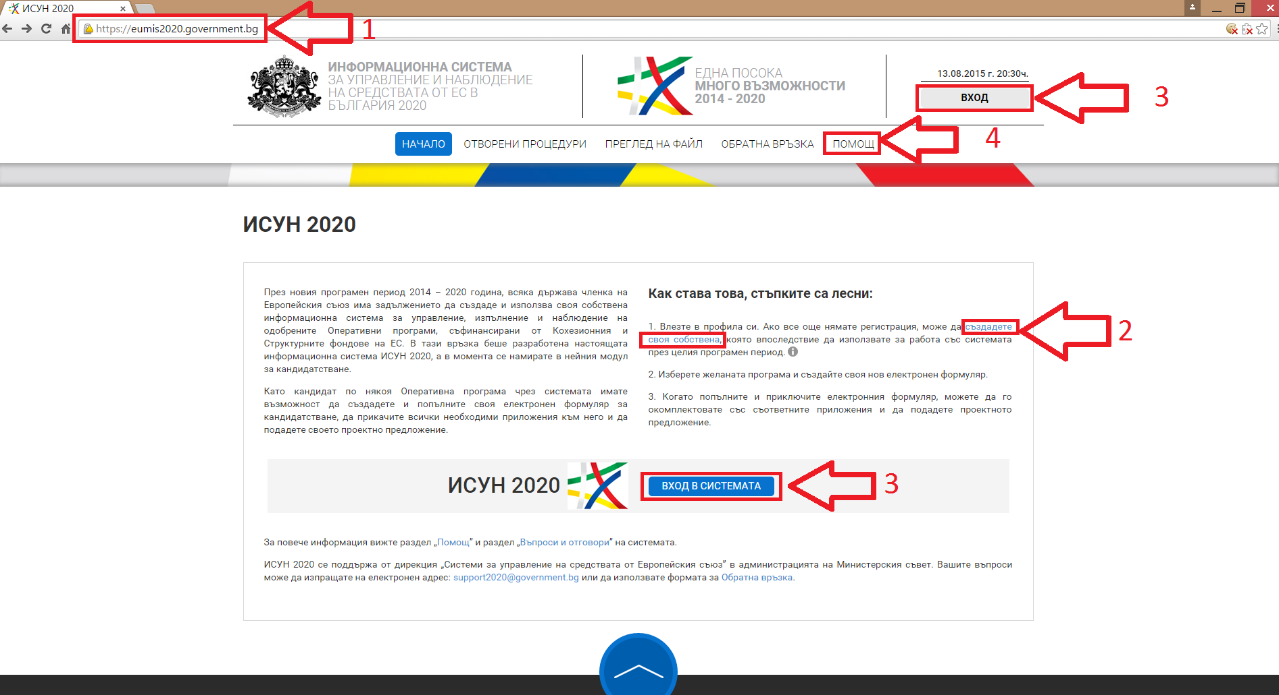

На фиг. 1 с номерирани стрелки са отбелязани основните стъпки, които да следвате:
1
1. Заредете в използвания от Вас браузър следния интернет адрес https://eumis2020.government.bg.
2
В случай, че не сте регистриран потребител изберете командата „създадете своя собствена“ и попълнете генерираната от системата форма за създаване на нов потребител, чрез регистрационни данни.
3
В случай, че имате регистриран потребителски профил изберете един от бутоните „ВХОД“ или „ВХОД В СИСТЕМАТА“ въведете потребителското си име или е-мейл адреса, с който сте извършили регистрацията, парола и кода за сигурност от изображението.
4
За повече информация или при възникнали трудности при изпълнението на стъпки 2 и 3 изберете бутон „ПОМОЩ“ и се запознайте с информацията в разделите “Въпроси и отговори“ и “Ръководство за работа със системата“.
Ако сте регистриран потребител и сте влезли в системата, с помощта на модула “Е-кандидатстване” имате възможност да създадете проектно предложение, като отворите нов формуляр, попълните, приложите съответните изискуеми документи към него и го подадете електронно или „На хартия“. За информация как става това, вижте раздел „Ръководство за работа със системата“ и Приложение № 01.2 Ръководство за потребителя за модул „Е-кандидатстване”, и конкретно за проекти, кандидатстващи за финансиране по ОПТТИ както е описано настоящите Указания:
- ИЗБОР НА ОТВОРЕНА ПРОЦЕДУРА ОТ ОПЕРАТИВНА КАРТА И ГЕНЕРИРАНЕ НА ФОРМА НА ФОРМУЛЯР
За да прегледате отворена процедура от оперативната карта следвайте следните стъпки, показани на фиг. 2 с номерирани стрелки:
1
Изберете от основното меню „ОТВОРЕНИ ПРОЦЕДУРИ“. Системата визуализира дървовидната структура на оперативната карта с всички оперативни програми.
2
Изберете „Транспорт и транспортна инфраструктура“. Разгънете дървото чрез избор с ляв бутон на мишката и изберете желаната от Вас процедура, по която сте определени за конкретен бенефициент по ОПТТИ, чрез кликване върху хипервръзката, както е показано примерно на фиг. 2 по-долу:
фиг. 2
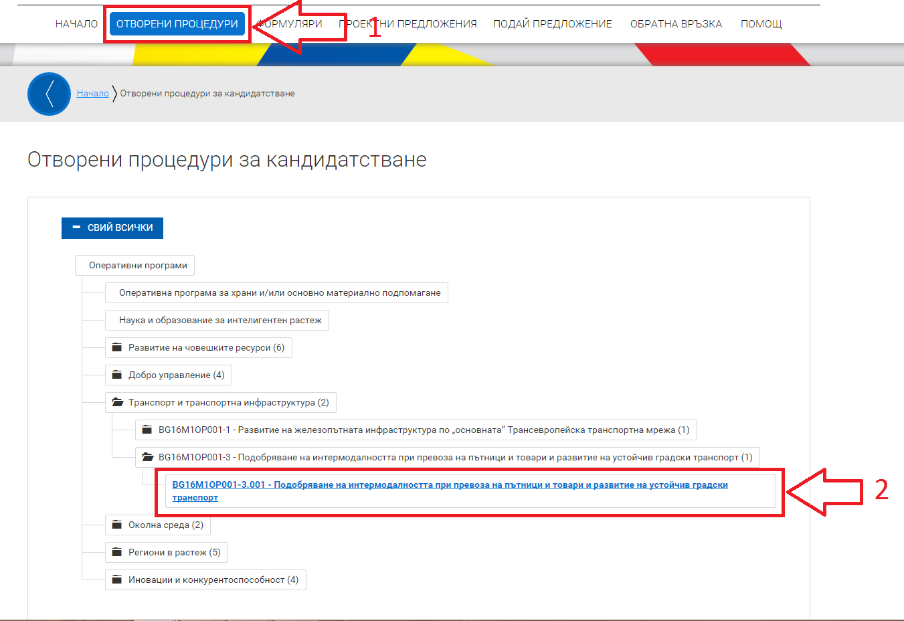

Системата визуализира страница (фиг. 3) с подробна информация за избраната от Вас процедура (вкл. кратко описание, краен срок за подаване на проектни предложения, Приложени документи за кандидатстване и информация).

фиг. 3
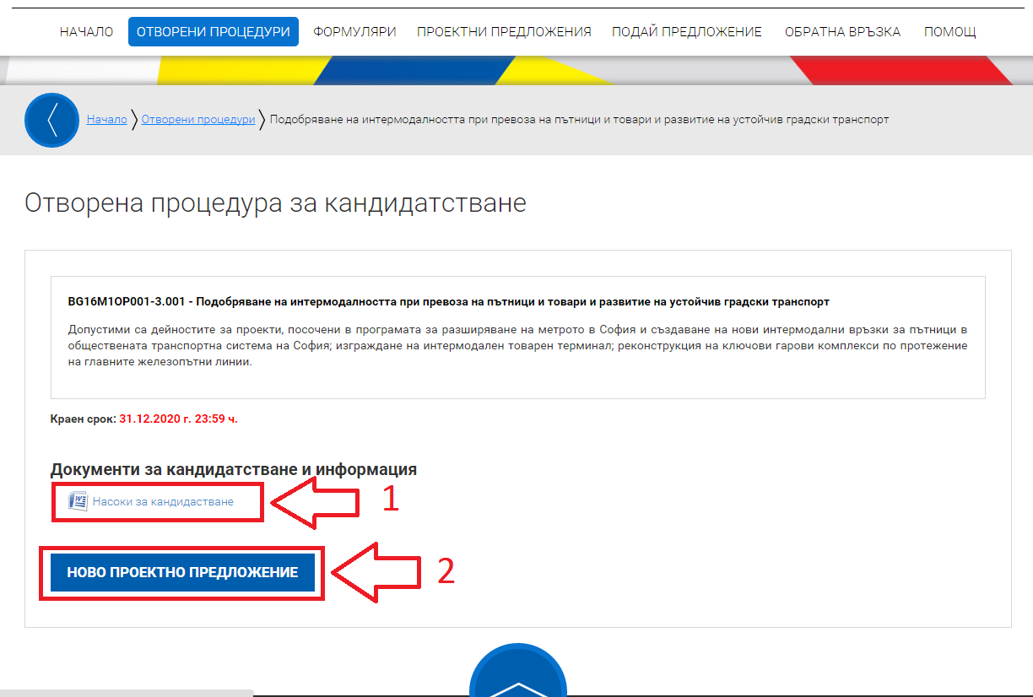

1
Запознайте се детайлно с Насоките за кандидатстване по ОПТТИ, публикувани на интернет страницата на ОПТТИ www.optransport.bg, включително документите за кандидатстване и информацията, приложени по процедурата.
2
Можете да създадете нов електронен формуляр по избраната от Вас процедура чрез избор на бутона „НОВО ПРОЕКТНО ПРЕДЛОЖЕНИЕ“ .

Системата визуализира следния прозорец (фиг. 4). Чрез активиране на всички бутони се попълва информацията, изискуема в полетата.
фиг. 4
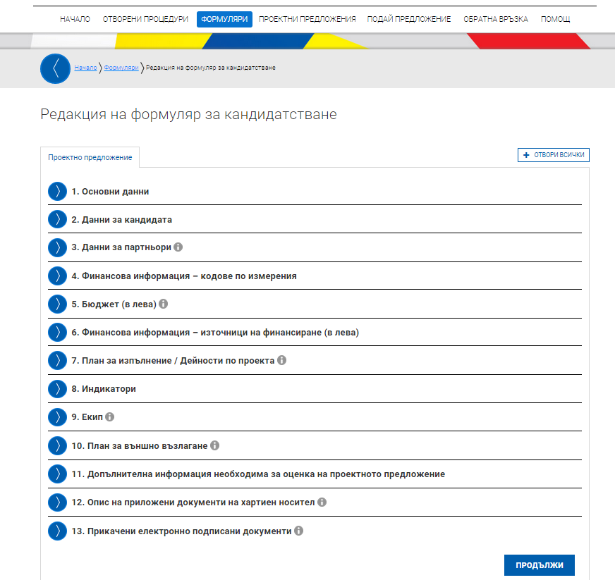

  - РАЗДЕЛ „ОСНОВНИ ДАННИ“ НА ФОРМУЛЯРА

При активирането на бутона „Основни данни“ ще се отвори следният прозорец (фиг. 4):
фиг. 4

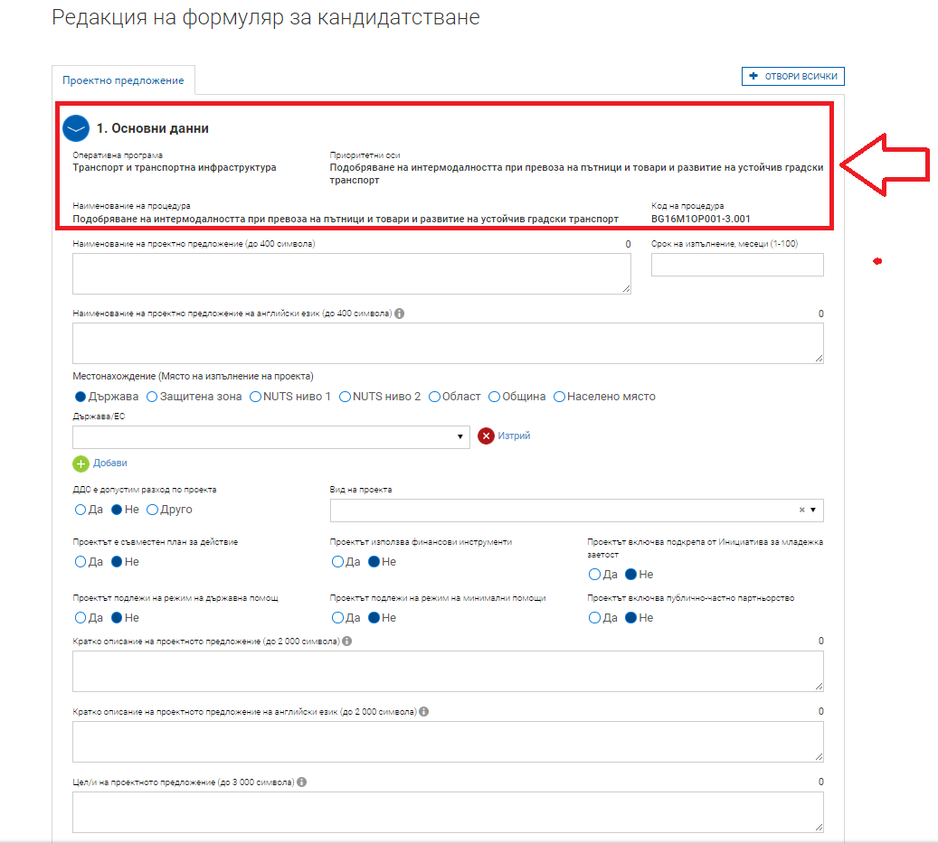

Моля, имайте предвид, че полетата в уеб базирания Формуляра за кандидатстване са текстови и не позволяват въвеждането на таблици, снимки, скрийншотове, графики и други подобни. Такива елементи могат да се представят в прикачени документи.

При попълването на полетата в раздел „Основни данни“ от формуляра за кандидатстване следва да се съобразите със следното:

1. Основни данни
Оперативна програма | Приоритетни оси
Визуализира се избраната отворена процедура за кандидатстване в ИСУН 2020, избрана за кандидатстване за финансиране по Оперативна програма „Транспорт и транспортна инфраструктура“ (виж полетата оградени в червен правоъгълник на фиг. 4) | В случай на инвестиционен проект информацията трябва да съответства на т. Б.1.Оперативна(и) програма(и) и приоритетни оси от Приложение № 03.2. Образец на формуляр за кандидатстване за инфраструктурен/ инвестиционен проект на български език  Визуализира се избраната приоритетна ос по която се кандидатстване за финансиране по Оперативна програма „Транспорт и транспортна инфраструктура“(виж полетата оградени в червен правоъгълник на фиг. 4):
 | Приоритетна ос 1 „Развитие на железопътната инфраструктура по „основната” Трансевропейска транспортна мрежа”
 | Приоритетна ос 2 „Развитие на пътната инфраструктура по „основната” и „разширената” Трансевропейска транспортна мрежа”
 | Приоритетна ос 3 „Подобряване на интермодалността при превоза на пътници и товари и развитие на устойчив градски транспорт”
 | Приоритетна ос 4 „Иновации в управлението и услугите - внедряване на модернизирана инфраструктура за управление на трафика, подобряване на безопасността и сигурността на транспорта”
 | Приоритетна ос 5 „Техническа помощ”

Наименование на процедура | Код на процедура
Визуализира наименованието на избраната процедура по ОПТТИ (виж полетата оградени в червен правоъгълник на фиг. 4) | Визуализира се кода на избраната процедура по ОПТТИ (виж полетата оградени в червен правоъгълник на фиг. 4)

Наименование на проектно предложение (до 400 символа) Брой въведени символи: | Срок на изпълнение, месеци (1-12)
Изберете кратно наименование на проектно предложение, което най-точно описва проекта.  В случай на инвестиционен проект в това поле се пренася информацията от поле„Наименование на проекта“(стр. 1) от Приложение № 2.2. Образец на формуляр за кандидатстване за инфраструктурен/ инвестиционен проект на български език.  В случай на „голям проект“ наименованието на проекта следва да съответства на наименованието в таблица 27: Списък с големите проекти от ОПТТИ | Посочете общия срок за изпълнение на всички дейности по проекта.  При определяне на срока за изпълнение на проекта, моля да имате предвид, че разходите са допустими за финансиране, ако са направени и са платени между 1 януари 2014 г. и 31 декември 2023 г.  В случай на инвестиционен проект в това поле се пренася информацията за обобщения график на основните категории строителни работи (от поз. 1 до поз. 9, включително без поз. 10 Етап на експлоатация ) от т. З.1. „График на проекта“ от Приложение № 03.2. Образец на формуляр за кандидатстване за инфраструктурен/ инвестиционен проект на български език.

Наименование на проектно предложение на английски (до 400 символа) Брой въведени символи:
Посочете наименованието на проектно предложение на английски. Полето е задължително и е необходимо преводът на английски език да бъде коректен.
В случай на инвестиционен проект в това поле се пренася информацията от поле „Project title“(стр. 1) от Приложение № 3.1. Образец на формуляр за кандидатстване за инфраструктурен/ инвестиционен проект на английски език

Местонахождение (Място на изпълнение на проекта)
○ Държава ○ Защитена зона○NUTS ниво 1 ○ NUTS ниво 2 ○ Област ○ Община ○ Населено място
Избор от номенклатура
Под Местонахождение се има предвид мястото на изпълнение на проекта, а не седалището/адрес на кореспонденция на конкретния бенефициент по ОПТТИ. При въвеждането на място на изпълнение на проекта системата по подразбиране маркира полето „Държава“, като Вие следва да изберете от менюто съответната държава, където ще се изпълнява проектът (на територията на Република България), като при въвеждането може да използвате търсачка). В зависимост от проекта, ако e приложимо, следва да се изберат и попълнят до възможно най-ниското ниво, в което попада местоположението на целия проект: полетата: Защитена зона, NUTS ниво 1, NUTS ниво 2, Област, Община, Населено място. В случай, че проекта попада на две по-ниски нива (например: две населени места ) се избира следващата по-високо ниво на местоположение (например: Община )
В случай на инвестиционен проект в това поле се пренася информацията от т.Б.2.7.„Код за измерението(ята), свързано(и) с местоположението“ от Приложение № 03.2. Образец на формуляр за кандидатстване за инфраструктурен/ инвестиционен проект на български език.

Добави

Чрез използване на този бутон „Добави“ системата позволява да се въвежда повече от едно място на изпълнение на проекта.

ДДС е допустим разход по проекта: | Вид на проекта
○ ДА ○ НЕ ○ ДРУГО | • Проектът е голям проект съгласно чл. 100 от Регламент (ЕС) № 1303/ 2013 г.  • Инфраструктурен проект на стойност над 5 000 000 лв.  • Друго
Попълнете полето, като се съобразите с това дали ДДС е възстановим разход за бенефициента или невъзстатовим разход за бенефициента, или изберете „ДРУГО“, когато ДДС не е приложим. | В зависимост от вида на проекта изберете подходящата опция. Опцията „Инфраструктурен проект на стойност над 5 000 000 лв.“ е неприложима за ОПТТИ. За големи проекти изберете опция „Проектът е голям проект съгласно чл. 100 от регламент (ес) № 1303/ 2013 г.“ , а във всички останали случаи изберете „Друго“.

Проектът е съвместен план за действие: | Проектът използва финансови инструменти: | Проектът включва подкрепа от Инициатива за младежка заетост:
○ ДА ○ НЕ | ○ ДА ○ НЕ | ○ ДА ○ НЕ
В зависимост от вида на проекта изберете подходящата опция.

Проектът подлежи на режим на държавна помощ: | Проектът подлежи на режим на минимални помощи: | Проектът включва публично-частно партньорство:
○ ДА ○ НЕ | ○ ДА ○ НЕ | ○ ДА ○ НЕ
В случай на инвестиционен проект в полетата за държавна/ минимална помощ се пренася заключението от т. В.2. „Проверка на спазването на правилата за държавната помощ“ от Приложение № 02.2. Образец на формуляр за кандидатстване за инфраструктурен/ инвестиционен проект на български език. |  | В случай на инвестиционен проект в това поле се пренася заключението от т. Ж.1.4. „Чрез публично-частно партньорство (ПЧП) или ще бъде осъществено изграждането на инфраструктурата?“ от Приложение № 03.2. Образец на формуляр за кандидатстване за инфраструктурен/ инвестиционен проект на български език.

Кратко описание на проектното предложение (до 2 000 символа) Брой въведени символи:
Представете кратко описание на проектното предложение.
В случай на инвестиционен проект в това поле се пренася резюме на информацията от т.Б.3. „Описание на проекта“ и т. Б.4. „Цели на проекта и неговата съгласуваност със съответните приоритетни оси на въпросната оперативна програма или оперативни програми и това по какъв начин се очаква той да допринесе за постигането на специфичните цели и резултати на тези приоритетни оси и за социално-икономическото развитие на района, обхванат от оперативната програма“ от Приложение № 02.2. Образец на формуляр за кандидатстване за инфраструктурен/ инвестиционен проект на български език.

Кратко описание на проектното предложение на английски език (до 2 000 символа) Брой въведени символи:
Представете кратко описание на проектното предложение на английски език. Моля, обърнете внимание, че полето е задължително и е необходимо преводът на английски език да бъде коректен и да съответства на описанието на български език.
В случай на инвестиционен проект в това поле се пренася резюме на информацията от т.B.3. „Project description“ и т. B.4. „Project objectives and its consistency with the relevant priority axes of the operational programme or operational programmes concerned, and its expected contribution to achieving the specific objectives and results of those priority axes and the expected contribution to socio-economic development of the area covered by the operational programme“ от Приложение № 03.1. Образец на формуляр за кандидатстване за инфраструктурен/ инвестиционен проект на английски език.

Цел/и на проектното предложение (до 500 символа) Брой въведени символи:
Представете цел/и на проектното предложение.
В случай на инвестиционен проект в това поле се пренася резюме на информацията от т. Б.4.1„Кои са основните цели на проекта? Моля, избройте ги тук и дайте кратко описание“ от Приложение № 3.2. Образец на формуляр за кандидатстване за инфраструктурен/ инвестиционен проект на български език.

  - РАЗДЕЛ „ДАННИ ЗА КАНДИДАТА“ НА ФОРМУЛЯРА

При отваряне на раздел 2 „Данни на кандидата“ от Формуляра за кандидатстване се визуализира следният прозорец (виж фиг. 5):

фиг. 5

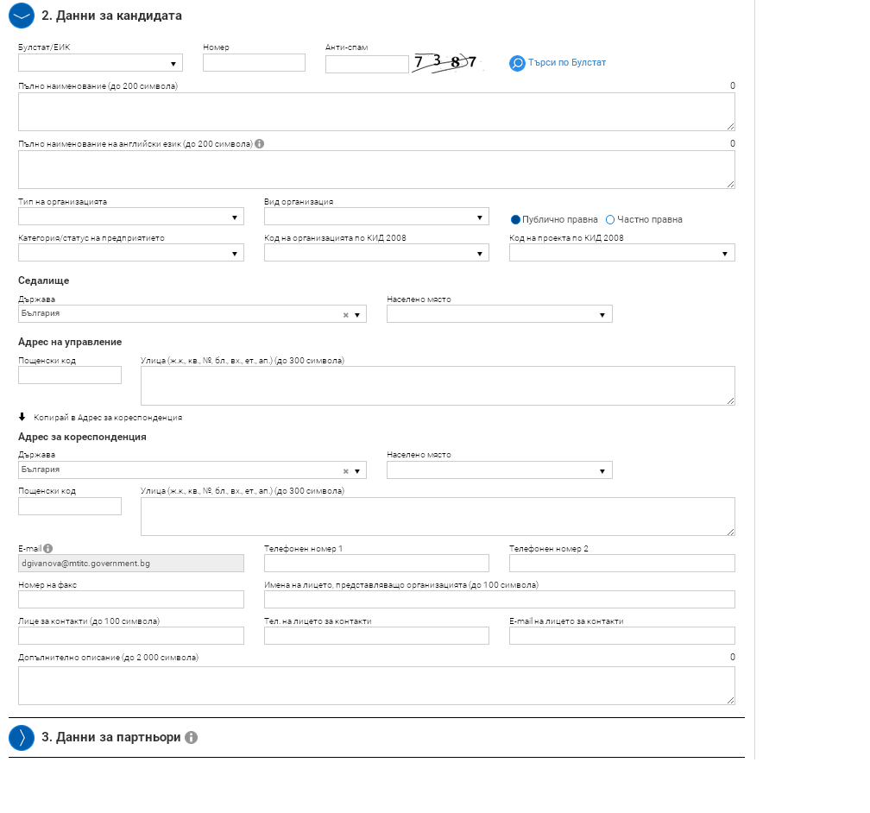
В ИСУН 2020 е включена връзка с Търговския регистър и регистър Булстат, като при въвеждане на ЕИК или Булстат системата автоматично извлича данните за дадения конкретен бенефициент. След изтегляне на данните от Търговския регистър ИСУН 2020 автоматично попълва следните полета: Пълно наименование (до 200 символа); Тип на организацията; Вид организация; Седалище; Адрес на управление; Телефонен номер; Факс.

Всички останали полета следва да бъдат попълнени ръчно от кандидатите.

2. Данни за кандидата
Булстат/ЕИК Номер Анти-спам
Търси по Булстат
Поле „Булстат/ЕИК“ в зависимост от вида на конкретния бенефициент направете избор от приложимата номенклатура на падащото меню. След това попълнете съответния номер в поле „Номер“ и полето „Анти-Спам“
Важно: При неактуална информация в Търговския регистър и в случай че конкретният бенефициент използва опцията за автоматично „извличане“ на данните от него, тогава данните за бенефициента, които ще фигурират във Формуляра за кандидатстване също ще бъдат неактуални. В този случай, след като установите, че данните не са коректни е необходимо да ги промените, като системата позволява тяхната корекция.

Пълно наименование (до 200 символа):
Представете пълното наименование на конкретния бенефициент по ОПТТИ.
В случай на инвестиционен проект в това поле се пренася информацията от т. А.2. „Структура(и), отговаряща за изпълнението на проекта (бенефициер(и)“ (т. A.2.1 „Име:“) от Приложение № 03.2. Образец на формуляр за кандидатстване за инфраструктурен/ инвестиционен проект на български език.

Пълно наименование на английски език (до 200 символа):
В случай на инвестиционен проект в това поле се пренася информацията от т. А.2. „Body/-ies responsible for project implementation (beneficiary/-ies )“ (т. A.2. „Name:“) от Приложение № 03.1. Образец на формуляр за кандидатстване за инфраструктурен/ инвестиционен проект на английски език.
Тип на организацията: Вид организация:
Избор от номенклатура | Избор от номенклатура | ○ Публично правна ○ Частно правна
Категория/статус на предприятието Код на организацията по КИД 2008 Код на проекта по КИД 2008
Избор от номенклатура | Избор от номенклатура | Избор от номенклатура
Седалище
Държава Населено място
Избор от номенклатура | В случай на инвестиционен проект в това поле се пренася информацията от т. А.2. „Структура(и), отговаряща за изпълнението на проекта (бенефициер(и)“ (т. A.2.2 „Адрес:“) от Приложение № 03.2. Образец на формуляр за кандидатстване за инфраструктурен/ инвестиционен проект на български език.
Адрес на кореспонденция
↓ Копирай в Адрес за кореспонденция
Държава Населено място
Пощенски код Улица (ж.к., кв., №, бл., вх., ет., ап.) (до 300 символа)
Е-mail Телефонен номер 1 Телефонен номер 2
Важно: Полето за електронна поща в адреса за кореспонденция се попълва автоматично от системата с електронната поща на профила, през който е зареден/отворен формулярът за кандидатстване. Ако един и същи формуляр се зарежда/отваря през различни профили, при всяко отваряне, системата ще променя електронната поща автоматично, което означава, че системата ще попълни и запамети електронната поща на профила, през който е подадено проектното предложение. Последното е изключително важно, тъй като електронната поща, от която е подадено проектното предложение е тази, през която ще се води кореспонденцията с кандидата на етап оценка на проектните предложения.

Номер на факс | Имена на лицето, представляващо организацията (до 100 символа)

Лице за контакти (до 100 символа) | Тел. на лицето за контакти | E-mail на лицето за контакти
Допълнително описание (до 200 символа):
Представете пълното наименование на конкретния бенефициент по ОПТТИ.
В случай на инвестиционен проект в това поле се пренася информацията от т. А.2. „Структура(и), отговаряща за изпълнението на проекта (бенефициер(и)“ (т. A.2.1 „Име:“) от Приложение № 03.2. Образец на формуляр за кандидатстване за инфраструктурен/ инвестиционен проект на български език.

  - РАЗДЕЛ „ДАННИ ЗА ПАРТНЬОРИ“ НА ФОРМУЛЯРА
При отваряне на раздел 3 „Данни на партньора“ от Формуляра за кандидатстване се визуализира следният прозорец (фиг. 6):
фиг. 6
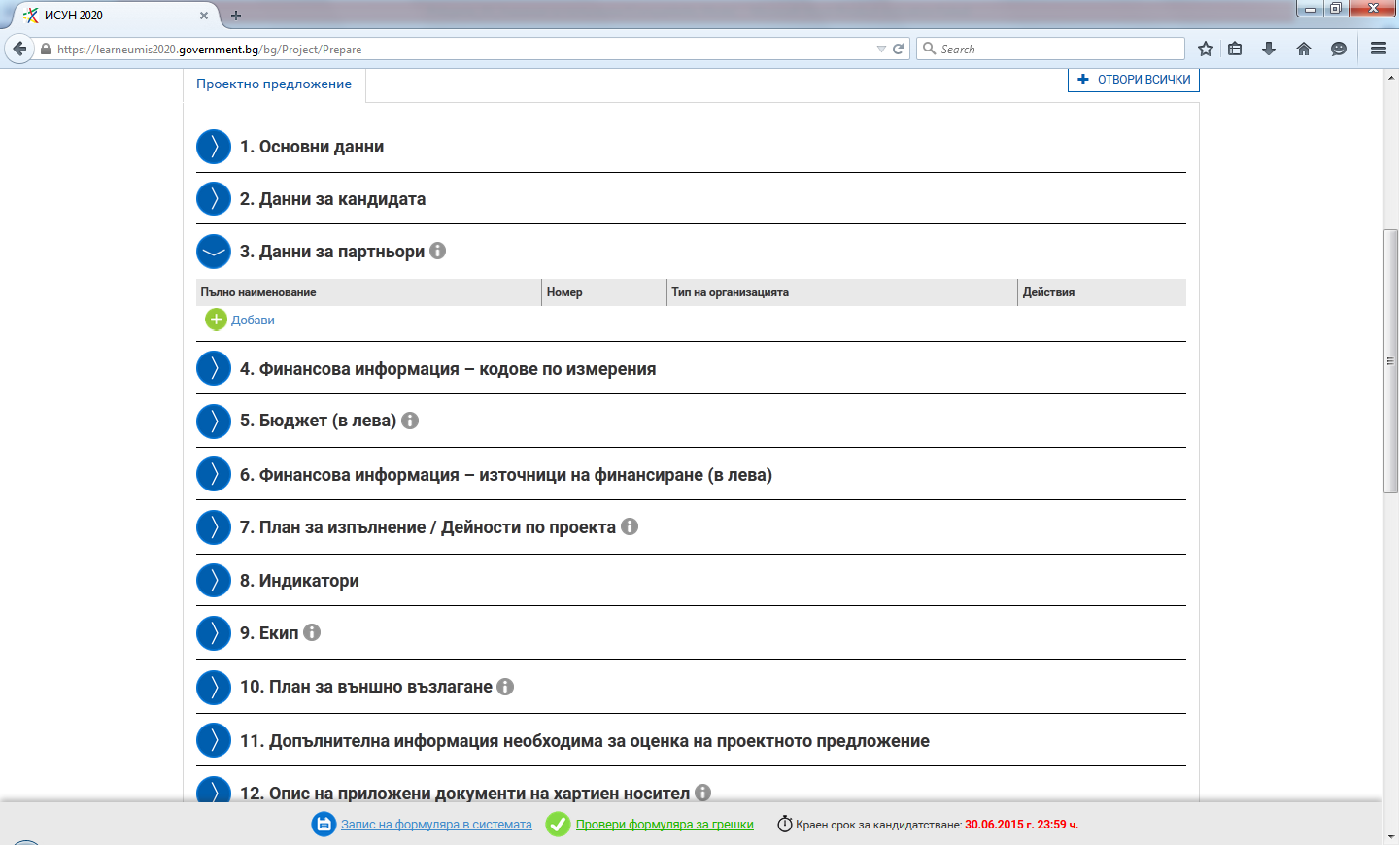
Този раздел от Формуляра за кандидатстване следва да оставите във вида, който виждате горе, тъй като по процедурите по ОПТТИ не се предвижда партньорство. Ако натиснете бутона „Добави“ и не попълните данни за партньора, системата ще отчете грешка, тъй като данните за партньора ще бъдат разпознати от системата като задължително за попълване и няма да можете да приключите попълването на Формуляра.

  - РАЗДЕЛ „ФИНАНСОВА ИНФОРМАЦИЯ – КОДОВЕ ПО ИЗМЕРЕНИЯ“ НА ФОРМУЛЯРА

При отваряне на раздел 4 „Финансова информация – кодове по измерения“ от Формуляра за кандидатстване се визуализира следният прозорец:
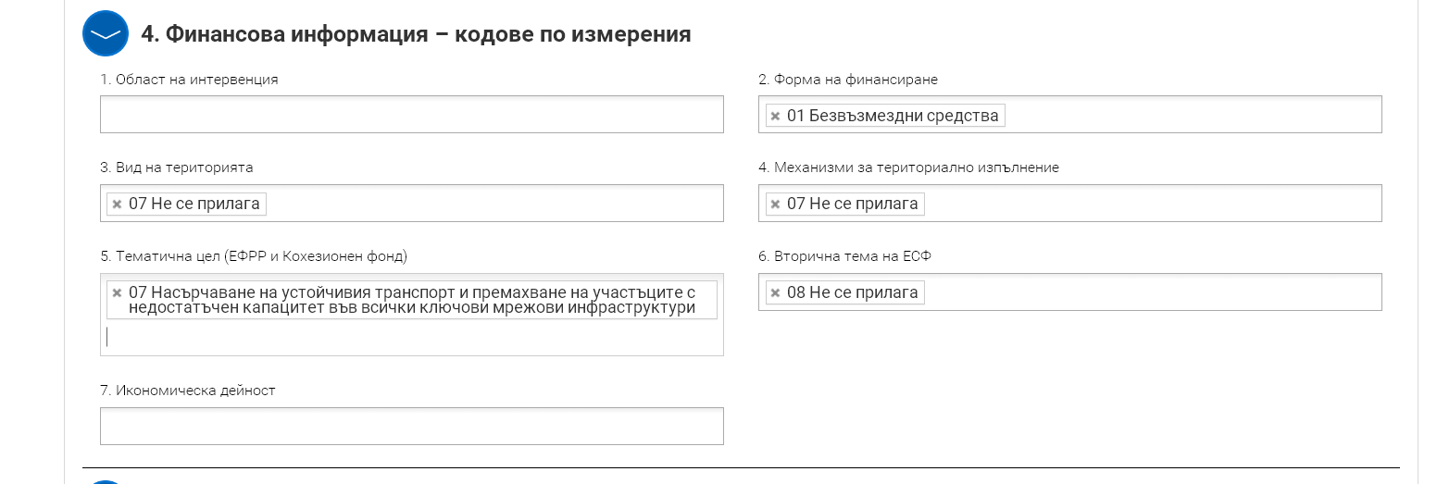

- 4. Финансова информация – кодове по измерения

Важно: Точка 3 „Измерения по кодове“ от Насоките за кандидатстване по ОПТТИ, съдържа подробно описание в табличен вид на приложимите по ОПТТИ кодове по измерения.
В случай на инвестиционен проект в тези полета се пренася информацията от т. Б.2. „Категоризация на дейността по проекта“ от Приложение № 03.2. Образец на формуляр за кандидатстване за инфраструктурен/ инвестиционен проект на български език.
Важно: В случай че дейностите, заложени в проектното предложение, попадат в повече от един от кодовете на измерение, то следва да посочите всички кодове на измерение, в които попадат. В случай, че сте посочили повече от един код на измерение, в раздел 5 „Бюджет“ се появяват допълнителни функционалности.
1. Област на интервенция | 2. Форма на финансиране
Полето е автоматично попълнено от системата за проектни предложения по приоритетни оси 1 и 2, по ОПТТИ, а за проектни предложения по приоритетни оси 3, 4 и 5 има възможност за избор от номенклатура, като винаги се прави избор само на една от възможностите.  В случай на инвестиционен проект в това поле се пренася информацията от т. Б.2. „Категоризация на дейността по проекта“ (т. Б.2.1 „Код(ове) за измерението(ята), свързано(и) с областта на интервенция:“) от Приложение № 32. Образец на формуляр за кандидатстване за инфраструктурен/ инвестиционен проект на български език. | Полето е автоматично попълнено от системата за проектни предложения по ОПТТИ с „01 безвъзмездна финансова помощ“  В случай на инвестиционен проект в това поле се пренася информацията от т. Б.2. „Категоризация на дейността по проекта“ (т. Б.2.2 „Код за формата на финансовото измерение:“) от Приложение № 03.2. Образец на формуляр за кандидатстване за инфраструктурен/ инвестиционен проект на български език.

3. Вид на територията | 4. Механизми за териториално изпълнение
Полето е автоматично попълнено от системата за проектни предложения по ОПТТИ с „07 Не се прилага“  В случай на инвестиционен проект в това поле се пренася информацията от т. Б.2. „Категоризация на дейността по проекта“ (т. Б.2.3 „Код териториалното измерение:“) от Приложение № 03.2. Образец на формуляр за кандидатстване за инфраструктурен/ инвестиционен проект на български език. | Полето е автоматично попълнено от системата за проектни предложения по ОПТТИ с „07 Не се прилага“  В случай на инвестиционен проект в това поле се пренася информацията от т. Б.2. „Категоризация на дейността по проекта“ (т. Б.2.4 „Код териториалния механизъм за изпълнение:“) от Приложение № 03.2. Образец на формуляр за кандидатстване за инфраструктурен/ инвестиционен проект на български език.

5. Тематична цел (ЕФРР и Кохезионен фонд) | 6. Вторична тема на ЕСФ
Полето е автоматично попълнено от системата за проектни предложения по приоритетни оси 1, 2, 4 и 5 по ОПТТИ, а за проектни предложения по приоритетна ос 3 има възможност за избор от номенклатура, като винаги се прави избор само на една от възможностите.  В случай на инвестиционен проект в това поле се пренася информацията от т. Б.2. „Категоризация на дейността по проекта“ (т. Б.2.5 „Код за измерението, свързано с тематичната цел:“) от Приложение № 03.2. Образец на формуляр за кандидатстване за инфраструктурен/ инвестиционен проект на български език. | Полето е автоматично попълнено от системата за проектни предложения по ОПТТИ с „08 Не се прилага“.
7. Икономическа дейност
В зависимост от вида на проектното предложение се избира от предоставените възможности от номенклатурата. В случай, че сте посочили повече от един код на измерение, в раздел 5 „Бюджет“ се появяват допълнителни функционалности.
В случай на инвестиционен проект в това поле се пренася информацията от т. Б.2. „Категоризация на дейността по проекта“ (т. Б.2.6 „Код за икономическото измерение (код по NACE:“) от Приложение № 03.2. Образец на формуляр за кандидатстване за инфраструктурен/ инвестиционен проект на български език.

  - РАЗДЕЛ „БЮДЖЕТ“ НА ФОРМУЛЯРА
При отваряне на раздел 5 „Бюджет“ ще се визуализира следният прозорец (фиг. 6):
фиг. 6
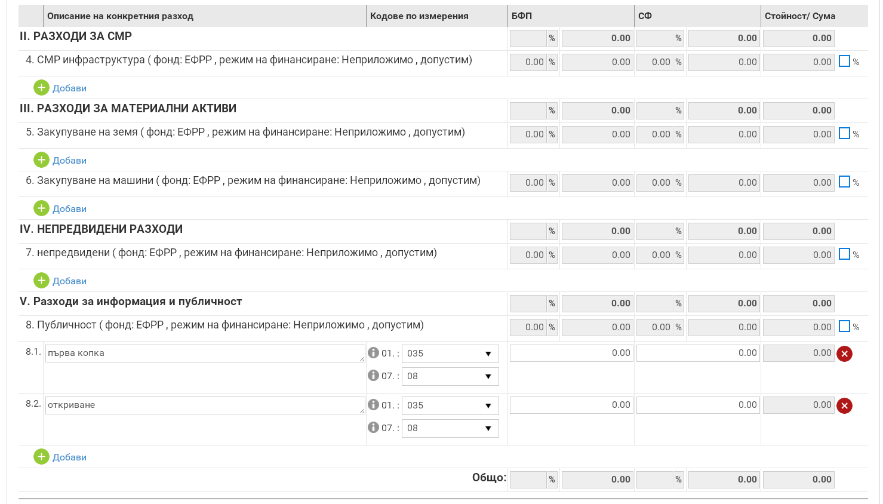

- Бюджета се попълва при спазване на изискванията на точка 10. „Категории разходи, допустими за финансиране“ и 11 „Категории разходи, недопустими за финансиране“ от Насоките за кандидатстване по ОПТТИ.
- Бюджета се попълва в лева, и без включен ДДС. В случай, че ДДС не е възстановим съгласно националното законодателство, разхода е допустим и се попълва в категория „Невъзстановим ДДС“. Възстановим ДДС е недопустим разход и се попълва отделно като самостоятелен тип разход в категория „Недопустими разходи“.
- В случай на инвестиционен проект в тези полета се пренася информацията от „Всичко разходи и всичко допустими разходи от т. С на Приложение № 03.1. Образец на формуляр за кандидатстване за инфраструктурен/ инвестиционен проект на английски език/ т. В. от Приложение № 03.2 Образец на формуляр за кандидатстване за инфраструктурен/ инвестиционен проект на български език.
- Разходите на ниво 1 (номерираните с римски цифри) и ниво 2 (номерираните с арабски цифри: 1, 2, 3 и т.н.) са определени за процедурата, а за ниво 3 (например показаните по-горе 8.1, 8.2 ) са представени примерни разходи. Бенефициентът може да добавя/променя единствено разходи от ниво 3 (например показаните по-горе 8.1, 8.2 ). Добавянето на разходи на 3-то ниво става чрез полетата „Добави“, като вида разходи и колко допълнителни реда е необходимо да бъдат добавени зависи от спецификата на проектното предложение.
- Попълнете полето „Стойност/Сума“ в бюджетен ред от ниво 3. При попълването му за всеки един бюджетен ред от 3-то ниво системата автоматично ще изчисли стойностите в полетата БФП и СФ. След въвеждане на общата стойност на бюджетните редове от ниво 3 те се сумират автоматично от системата и се визуализират в поле „Стойност/Сума“ на ниво 1 и 2.
- За бенефициентите, за които ДДС е невъзстановим, разхода е допустим и стойността му се посочва в тип разход „Невъзстановим ДДС за бенефициента“;
- Недопустимите разходи за проекта, включително възстановим ДДС се посочват в тип разход „Недопустими разходи за проекта“.
- Отчитането на разходите за изпълнението на проекта се извършва съобразно посочените типове разходи от проектното предложение на най-ниско ниво на бюджета.
- Интензитета на помощта за финансиране от БФП по ОПТТИ е 100%. В случай на необходимост от промяна на интензитета, имайте предвид, че първоначално процентите в полетата БФП (безвъзмездна финансова помощ) и СФ (собствено финансиране), както и общата стойност/сума на полетата 2.1, 2.2 и 2.3, са неактивни. В края на всеки бюджетен ред от 2-ро ниво се намира син квадрат, чрез който се активира опцията за въвеждане/промяна в интензитета на помощта на съответния разход от 2-ро ниво, както и промяна в стойност/сума на разходите от 3-то ниво.

  - РАЗДЕЛ „ФИНАНСОВА ИНФОРМАЦИЯ – ИЗТОЧНИЦИ НА ФИНАНСИРАНЕ (В ЛЕВА)“
При попълване на бюджета на проекта в раздел 6 „Финансова информация – източници на финансиране (в лева)“ се съдържат автоматично генерирани от системата данни. Ръчно следва да попълните в зависимост от спецификата на бенефициента полето „Съфинансиране от бенефициента/партньорите (средства, които не са от бюджетни предприятия)“ или „Съфинансиране от бенефициента/партньорите (средства от бюджетни предприятия)“, където се пренася стойността от полето „Общо съфинансиране“.
Когато е приложимо бенефициента следва да попълни полето „Очаквани приходи от проекта“, в което се пренася стойността от полето „Недопустими разходи, необходими за изпълнението на проекта и недопустими за финансиране от БФП („Финансов недостиг“ при приходогенериращи проекти и др.)“ от раздел 5 „Бюджет“.

6. Финансова информация – източници на финансиране (в лева)
В случай на инвестиционен проект в тези полета се пренася информацията от т. В. „Всичко разходи и всичко допустими разходи и т. Ж.1. „ Общ размер на планираните финансови средства и планираната подкрепа от фондовете, ЕИБ и всички други източници на финансиране“ от Приложение № 03.2. Образец на формуляр за кандидатстване за инфраструктурен/ инвестиционен проект на български език.
Наименование | Стойност
Искано финансиране (Безвъзмездна финансова помощ)  - в т.ч. кръстосано финансиране | Попълва се автоматично  Попълва се от бенефициента
Съфинансиране от бенефициента/партньорите (средства от бюджетни предприятия) | Попълва се от бенефициента
вкл. финансиране от:  - ЕИБ  - ЕБВР  - СБ  - Други МФИ  - Други | Попълва се от бенефициента  Попълва се от бенефициента  Попълва се от бенефициента  Попълва се от бенефициента  Попълва се от бенефициента
Съфинансиране от бенефициента/партньорите (средства, които не са от бюджетни предприятия)
вкл. финансиране от:  - ЕИБ  - ЕБВР  - СБ  - Други МФИ  - Други | Попълва се от бенефициента  Попълва се от бенефициента  Попълва се от бенефициента  Попълва се от бенефициента  Попълва се от бенефициента
Общо съфинансиране | Попълва се автоматично
Общо допустими разходи  Общо допустими разходи (публично финансиране) | Попълва се автоматично  Попълва се автоматично
Съотношение Безвъзмездна финансова помощ към Общо допустими разходи | Попълва се автоматично
Очаквани приходи от проекта | Попълва се от бенефициента
Недопустими разходи, необходими за изпълнението на проекта (когато е приложимо) | Попълва се автоматично
вкл. финансиране от:  - ЕИБ  - ЕБВР  - СБ  - Други МФИ  - Други | Попълва се от бенефициента  Попълва се от бенефициента  Попълва се от бенефициента  Попълва се от бенефициента  Попълва се от бенефициента
Обща стойност на проектното предложение | Попълва се автоматично

  - РАЗДЕЛ „ПЛАН ЗА ИЗПЪЛНЕНИЕ / ДЕЙНОСТИ ПО ПРОЕКТА“
При отваряне на раздел 7 „План за изпълнение/Дейности по проекта“ ще се визуализира следният прозорец, в който се попълва информацията за всички дейности в обхвата на проекта, включително приключилите и времевия график за тяхното изпълнение:
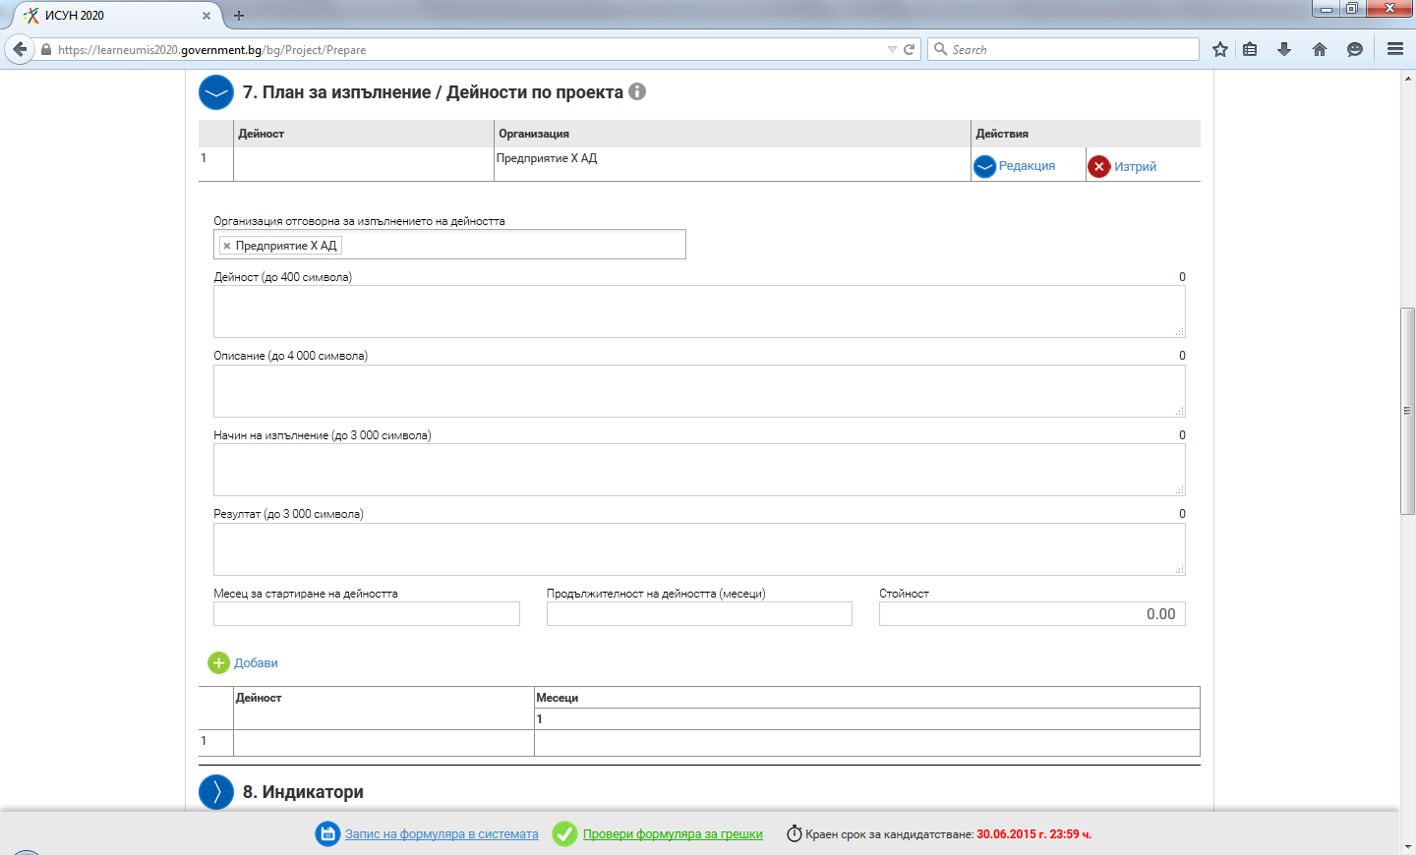

Допустими по процедурите по ОПТТИ са дейности по проекти, в съответствие с т. 9. „Дейности, допустими за финансиране по ОПТТИ“ от Насоките за кандидатстване по ОПТТИ за съответните приоритетни оси и съобразно спецификата на проекта.
В случай на физически приключили и/или изцяло изпълнени дейности по проекта преди подаване на формуляра за кандидатстване, в поле „Описание“ освен описание на дейността представете допълнително информация за тяхното изпълнение.
В случай на проектно предложение за инфраструктурен проект, информацията в този раздел следва да съответства на данните в т. 3.1. „График на проекта“ от Приложение № 03.1. Образец на формуляр за кандидатстване за инфраструктурен/ инвестиционен проект на английски език/ т. В. от Приложение № 03.2 Образец на формуляр за кандидатстване за инфраструктурен/ инвестиционен проект на български език.
  - РАЗДЕЛ „ИНДИКАТОРИ“
При отварянето на раздел 8 „Индикатори“ се визуализира следният прозорец:
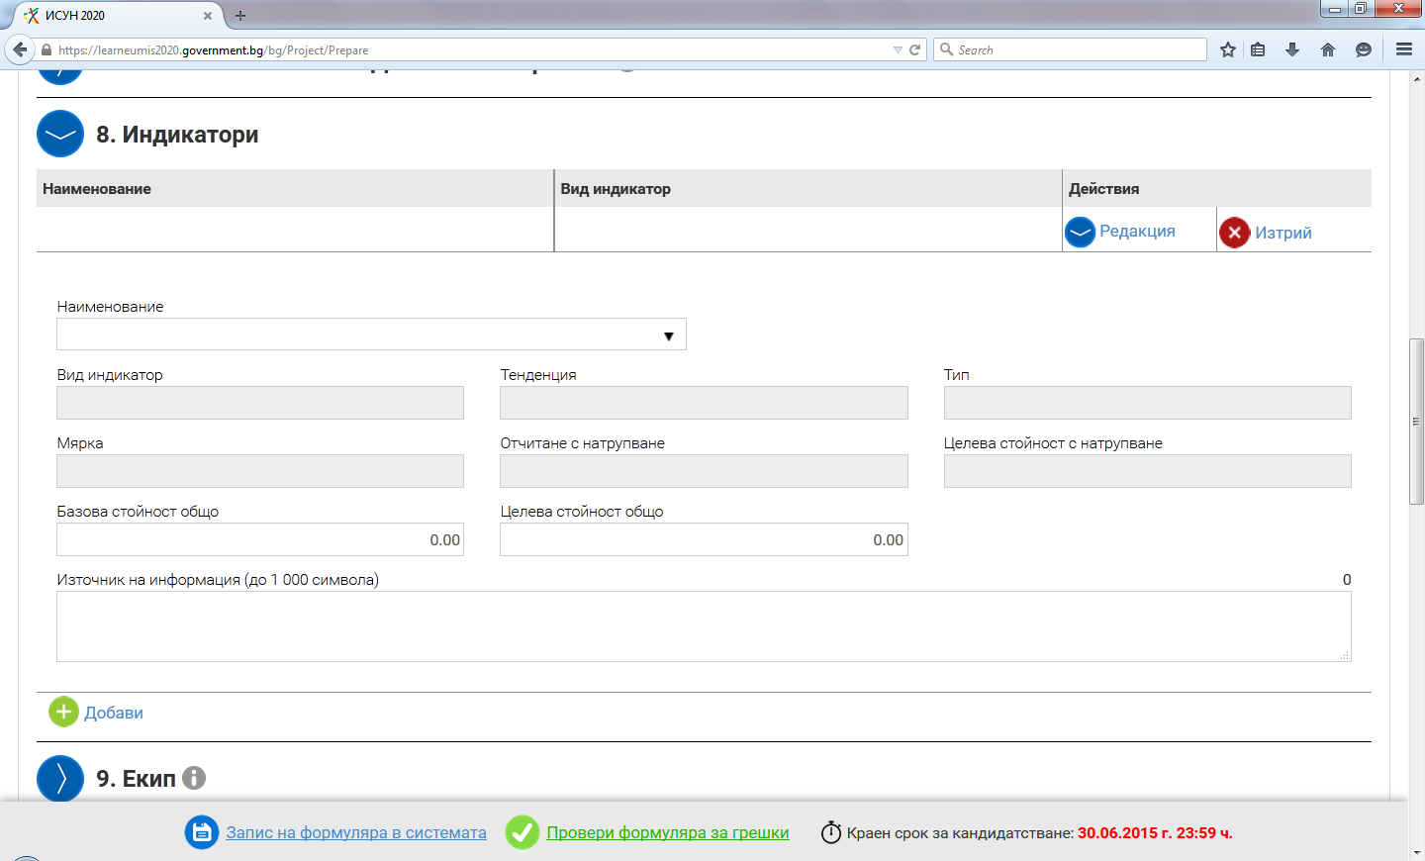
От падащото меню следва да изберете приложимите за Вашия проект индикатори, описани в т. 6 „Специфични за програмата показатели за резултатите/ за изпълнение по специфични цели“ на Насоките за кандидатстване по ОПТТИ, както и индикаторите за изпълнение по конкретната процедура.

8. Индикатори
В случай на инвестиционен проект в тези полета информацията трябва да отговаря на съдържанието на т. Ж.2. „Показатели за изпълнението и физически показатели за мониторинг на напредъка“ от Приложение № 03.2. Образец на формуляр за кандидатстване за инфраструктурен/ инвестиционен проект на български език.
Наименование | Вид индикатор | Действия
 |  | Системни полета на ИСУН 2020 за редакция
Първоначално полетата са празни и се използва бутона „Добави“ за присъединяване на индикатори по проекта. Полетата се попълват след като е направен избор на индикатори по проекта от системата.

Наименование:
Избира се от падащо меню

Вид индикатор: | Тенденция: | Тип:
Попълва се автоматично от системата | Попълва се автоматично от системата | Попълва се автоматично от системата

Мярка: | Отчитане с натрупване: | Целева стойност с натрупване:
Попълва се автоматично от системата | Попълва се автоматично от системата | Попълва се автоматично от системата

Базова стойност общо: | Целева стойност общо:
Попълва се от бенефициента | Попълва се от бенефициента
Източник на информация (до 1 000 символа):
Попълва се от бенефициента

  - РАЗДЕЛ „ЕКИП“
При отварянето на раздел 9 „Екип“ ще се покаже следният екран:
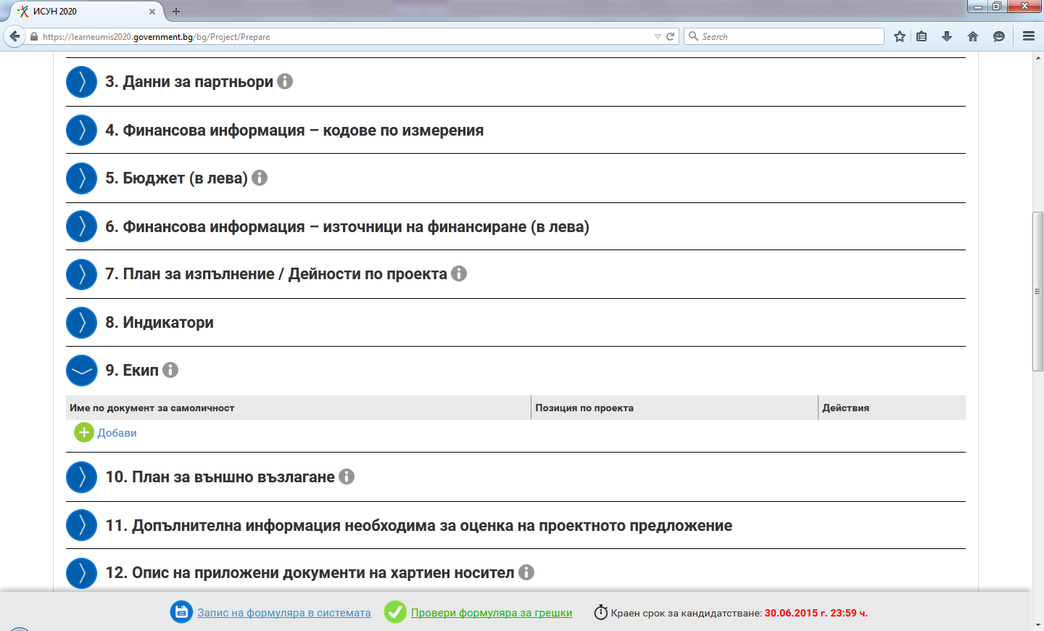
Чрез полето „Добави“ могат да се добавят членове от Екипа за изпълнение на проекта:
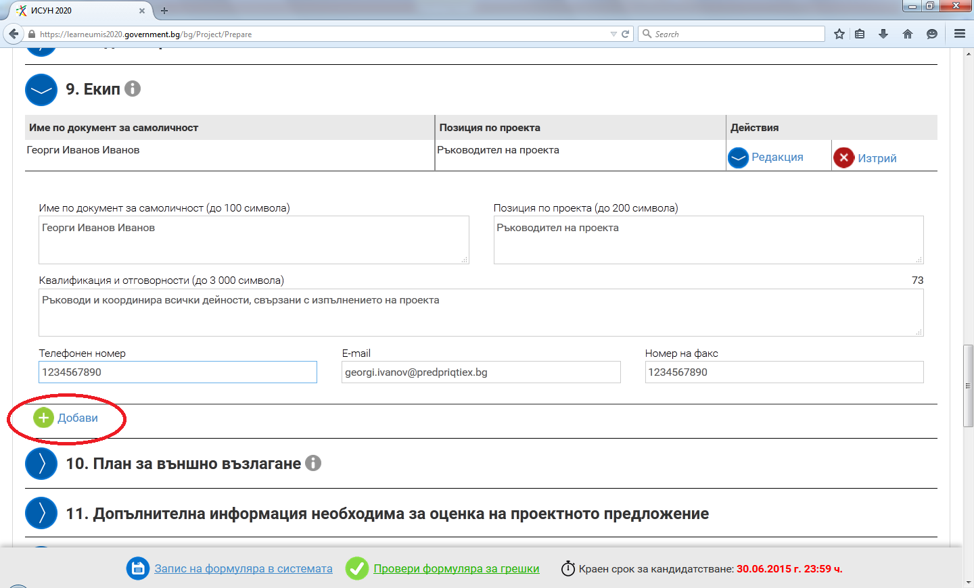

С бутона „Добави“ могат да се прибавят един или повече членове на Екипа по изпълнението в зависимост от спецификата на всеки проект. Например, член от Екипа, например технически експерт или финансов експерт. Полето „Екип“ е задължително. Ако остане празно, системата ще го отчете като грешка и няма да можете да приключите попълването на Формуляра за кандидатстване.
В случай, че екипът за изпълнение на проекта не е определен преди подаване на проектното предложение в поле „Име по документ за самоличност“ се пренася информацията от поле „Позиция по проекта“. След сформиране на екипа за изпълнение на проекта, имената на членовете се попълват в системата.
  - РАЗДЕЛ „ПЛАН ЗА ВЪНШНО ВЪЗЛАГАНЕ“
При отварянето на раздел 10 „План за външно възлагане“ ще се покаже следният екран:
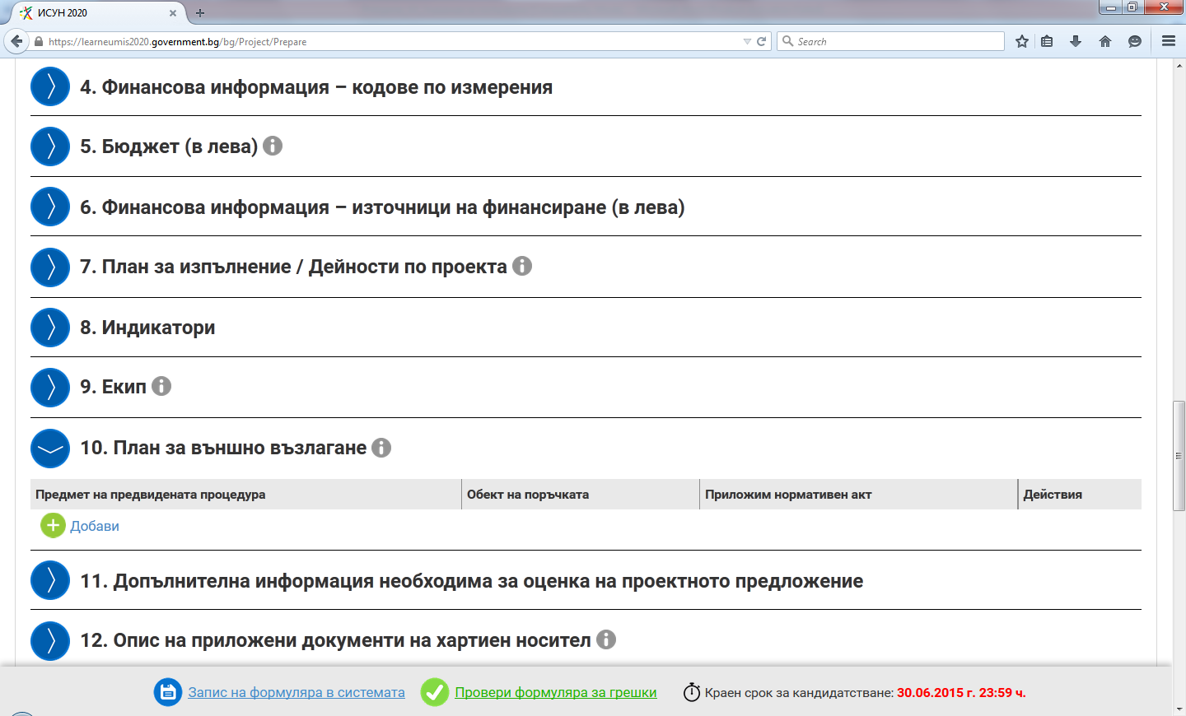
Чрез бутона „Добави“ можете да добавите процедури към Плана за външно възлагане:
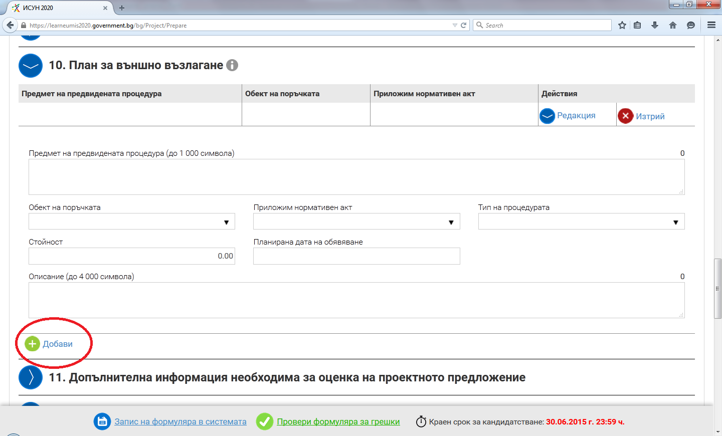
            - Плана за външно възлагане, трябва да съдържа информация за всички обществени поръчки за изпълнение на дейностите по проекта, като се посочва как се предвижда да бъде изпълнена, включително се описва подробно и ако дейността е в изпълнение / е приключила (предмет, изпълнител, стойност на договора).
            - В случай на инвестиционен проект в тези полета информацията трябва да отговаря на съдържанието на т. З.2.3 „Обществени поръчки:“ от Приложение № 03.2. Образец на формуляр за кандидатстване за инфраструктурен/ инвестиционен проект на български език.
  - РАЗДЕЛ „ДОПЪЛНИТЕЛНА ИНФОРМАЦИЯ, НЕОБХОДИМА ЗА ОЦЕНКА НА ПРОЕКТНОТО ПРЕДЛОЖЕНИЕ“
При отварянето на раздел 11 „Допълнителна информация, необходима за оценка на проектното предложение“ се визуализира следният прозорец:

За всяко отделно поле от този раздел в примера по-горе е описано какво трябва да попълните в съответното поле, както и максималната дължина на текста.
Важно: Всички полета от Формуляра за кандидатстване са текстови и не може да се въвеждат таблици, снимки, скрийншотове, графики и др.п.
  - РАЗДЕЛ „ОПИС НА ПРИЛОЖЕНИ ДОКУМЕНТИ НА ХАРТИЕН НОСИТЕЛ“
При отварянето на раздел 12 „Опис на приложени документи на хартиен носител“ ще се визуализира следният прозорец:
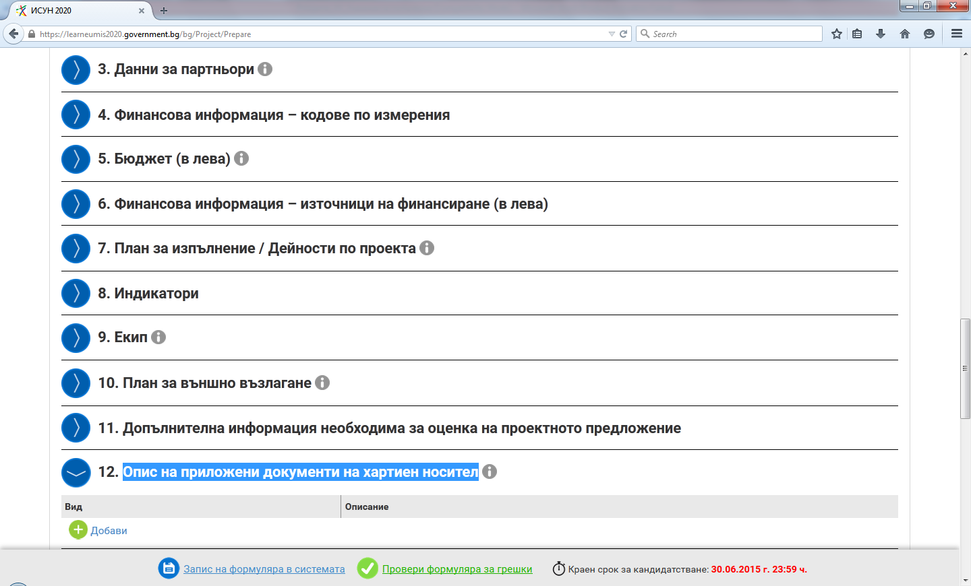
Посочването на документите, които ще представите на хартиен носител като част от проектното предложение можете да изберете от падащо меню. Допълнителните документи са два вида: задължителни и незадължителни.
Чрез бутона „Добави“ можете да добавите документи към проектното предложение.
В първата колона „Вид“ се появява се падащо меню с вида на възможните за прикачване документи, от където се избира съответния документ, който искате да прикачите към проектното предложение.
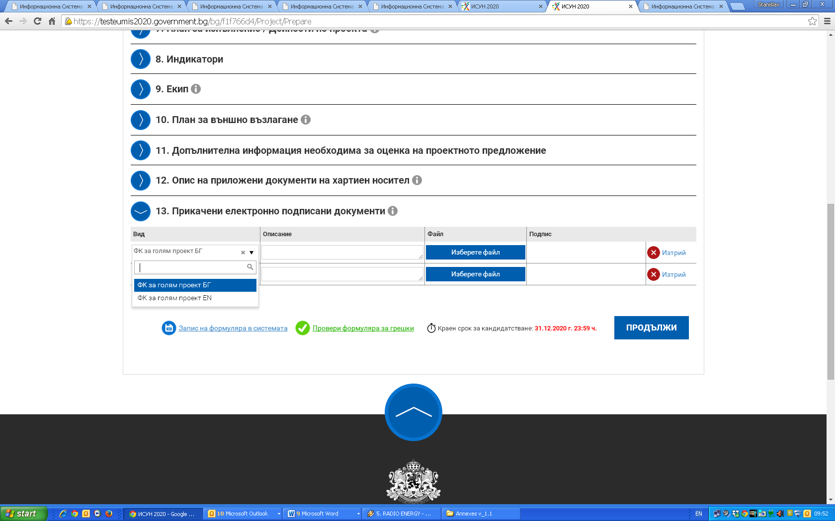

В колона „Описание“ се дава кратко описание на прикачения документ, след което в клетката на колона „Файл“ се избира и прикачва съответния документ. В колона „Подпис“ се прикачва електронен подпис, ако е необходимо. В останалите случаи документите се прикачват в указния от УО формат (.pdf, .doc, .xls, .dwg), когато е необходим подпис се прикачват подписани на хартия и сканирани.
След приключване на въвеждане на информация в проектното предложение, бенефициентът записва въведената до момента информация с бутона „Запис на формуляра в системата“, след което може да продължи попълването по всяко време, до пълното въвеждане на необходимата информация.
С бутона „Провери формуляра за грешки“ се прави проверка на попълнената информация в системата, като системата генерира съобщения за несъответствия и допуснати грешки, при попълване на проектното предложение.
